

Laborprotokoll
Dezentrale Systeme

Systemtechnik Labor
4CHITT 2015/16, Gruppe C

Lukas Sträßler

 | Version 1.0
Note: | Begonnen am 15. April 2016
Betreuer: Borko Michael | Beendet am 21. April 2016

Inhalt
1 Einführung 3
1.1 Ziele 3
1.2 Voraussetzungen 3
1.3 Aufgabenstellung 3
1.4 Quellen 4
2 Aufgabenstellung 5
2.1 Theorie 5
2.2 Warum sollte man Netbeans verwenden? 7
2.3 Application Server 8
2.4 Vorteile von Glassfish 8
2.5 Erstellen einer Servlet-Anwendung in Netbeans 8
3 GitHub Link 10

Einführung
Webframeworks helfen Entwickler schnell und einfach wiederkehrende Funktionalitäten nicht immer wieder neu programmieren zu müssen. Dabei gibt es in der Java Umgebung gut dokumentierte und weitverbreitete Umsetzungen wie zum Beispiel die JavaEE 7 und Spring Plattform.

Ziele
Diese Übung soll Einblick in die Verwendung der Plattformen geben. Dabei soll ein Tutorial der gewünschten Umgebung umgesetzt, dokumentiert und anschließend bewertet werden.

Voraussetzungen
*) Grundlagen Java
*) Grundlagen zu verteilten Systemen und HTTP
*) Grundlegendes Verständnis von Webframeworks

Aufgabenstellung
Wählen Sie aus den jeweiligen Paketen eine Komponente aus und dokumentieren Sie die Umsetzung, Ausführung und Ihre subjektive Meinung zu den verwendeten Tools und Umgebungen.

IDEs: IntelliJ | eclipseEE | Netbeans
ApplicationServer: GlassFish | WildFly | Tomcat
Servlet Tutorial für Framework: JavaEE7 | Spring

Dokumentieren Sie etwaige Schwachstellen bzw. angegebene Einschränkungen. Sie können natürlich auch mögliche Erweiterungen einbauen. Nur ein einfachstes HelloWorld-Example sollte nur als Startpunkt genommen werden.

Quellen
"Java EE 7 Essentials"; A.Gupta; Aug 2013; O'Reilly Verlag; online: http://shop.oreilly.com/product/0636920030614.do
"Getting Started with Web Applications" online: https://docs.oracle.com/javaee/7/tutorial/webapp.htm#BNADR
"Serving Web Content with Spring MVC" online: http://spring.io/guides/gs/serving-web-content/
"Spring MVC Framework Tutorial" online: http://www.tutorialspoint.com/spring/spring_web_mvc_framework.htm
https://netbeans.org/switch/why.html
http://www.studytonight.com/servlet/
https://glassfish.java.net/public/faq/GF_FAQ_2.html

Aufgabenstellung

Theorie
Was ist ein Servlet?
Mit einem Servlet kann man eine Web-Anwendung erstellen. Die Sprache die dabei verwendet wird ist Java. Eine Web-Anwendung ist eine Hilfs-Anwendung die auf einem Web-Server liegt und eine dynamische Webseite erstellt.
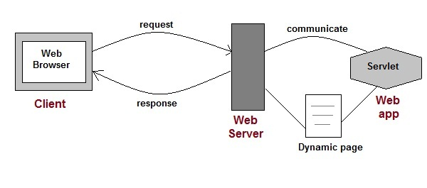
Quelle: http://www.studytonight.com/servlet/introduction-to-servlet.php
Bevor Servlets verwendet wurden um Web-Anwendungen zu erstellen, verwendete man Common Gateway Interface (CGI). Folgernder Ablauf war damals üblich:
- Der Benutzer klickt auf einen URL zu einer dynamischen Webseite
- Die URL entscheidet welches CGI-Programm ausgeführt wird.
- Der Webserver führt nun das CGI-Programm in einer eigenen OS-Shell aus. Innerhalb dieser Shell ist auch die OS-Umgebung und der Prozess zum Ausführen des Codes.
- Die Antwort des CGI-Programmes wird nun zurück zum Web-Server geschickt. Dieser wandelt nun die Antwort in eine HTTP-Antwort um und diese wird dann zurück zum Browser geschickt.
Ein großer Nachteil davon ist die Zeit, die der Server zum Antworten braucht. Da das CGI-Programm in einer eigenen Shell ausgeführt wird, dauert das länger als normal.
Das ist ein Vorteil die Servlets haben, da jeder Anfrage in einem eigen Thread bearbeitet wird.

Wie funktioniert eine Servlet-Anwendung?
Der Web container ist dafür zuständig, um die Servlets und JSP-Seiten zu verwalten, die für die Java EE Applikation gebraucht werden.
Klickt ein Benutzer auf eine URL die zu einem Servlet führt, kommt die Anfrage zum Web Container. Der Container findet dann das Servlet und erstellt 2 Objekte:
- HttpServletRequest
- HttpServletResponse
Danach erstellt der Container eine Thread für die Anfrage und ruft die Methode service() vom Servlet auf. Dieser übergibt er die zwei vorher erstellten Objekte. Die service()-Methode entscheidet dann, ob doGet(), oder doPost() aufgerufen werden soll, basierend auf der http Request Methode(Get, Post) die vom Client gesendet wurde.
Sagen wir es wird die Methode doGet() aufgerufen.
Nun verwendet das Servlet das Response-Objekt um eine Antwort an den Client zurück zu schreiben.
Nachdem die service-Methode abgeschlossen ist, wird der Thread beendet. Die zwei erstellen Objekte, Request und Response, werden dann vom garbage collector vernichtet.

Servlets haben keine main-Methode. Der Web container kümmert sich um den Lebenszyklus der Instanz des Servlets.
Ablauf eines Servlet-Lebenszyklus:
- Laden der Servlet-Klasse.
- Erstellen einer Instanz vom Servlet.
- Aufrufen der init()-Methode vom Web container auf die Instanz des Servlet um diese zu initialisieren.
- Aufruf der service()-Methode vom Container jedes Mal, wenn eine Anfrage an den Servlet kommt.
- Aufrufen der destroy-Methode vom Web container.

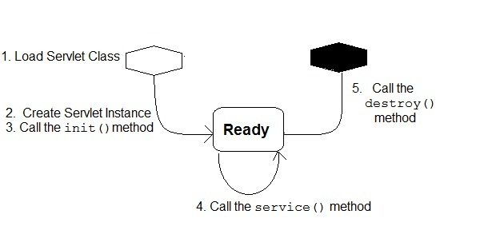
Quelle: http://www.studytonight.com/servlet/servlet-life-cycle

Warum sollte man Netbeans verwenden?
- Einfach Installation. Man muss nur die IDE herunterladen und kann sofort loslegen.
- Open-Source-Community.
- Mit Netbeans mit kommt ein starker GUI-Builder. Neben den bekannten Swing-Klassen, kommt „Binding Beans“ mit dazu. Binding Beans dient dazu einfach GUI-Komponenten mit einer Datenbank zu verbinden. Auch können so die Werte von verschiedenen Beans synchronisiert werden.
- Support für Java Standards und Plattformen (Java Mobility Support, Java EE, Java SE)
- Debugging Tools kommen mit der IDE mit. Wie Speicherüberwachung, oder Performance Checks.
- Skript Sprachen wir PHP, JavaScript und Groovy werden unterstützt.
- Erweiterbar mit verschiedenen Plug-Ins, die zum Runterladen zu Verfügung stehen.
- Unterstützung auch von nicht Java Code, wie C/C++.

Application Server

Ein Application Server stellt die business logic der Client Application zur Verfügung. Dadurch kann die Application die logic so verwenden, als ob sie ein Objekt davon hätte.
Die Information die der Application Server und der Client austauschen, ist Programm Logik. Diese Information ist in Form von Methodenaufrufen vorhanden und nicht im statischen HTML-Format. Dadurch kann der Client die business logic verwenden wir er es möchte.

Vorteile von Glassfish
- OpenSource
- Glassfish wird in vielen IDE’s mitgeliefert (beispielsweise Netbeans)
- Glassfish hat viele Zusätze wie: Java DB, Java Blueprints, AJAX
- Glassfish wird als offizielle Referenz-Implementation von Java EE verwendet

Erstellen einer Servlet-Anwendung in Netbeans
Zuerst erstellen wir ein neues Projekt in der Kategorie „Java Web -> Web Application“. Dort wird uns auch angezeigt was für einen Server wir verwenden möchte. Da lassen wir die Auswahl auf Glassfish. Nun wir die Projektstruktur die nötig ist um eine Server-Anwendung zu erstellen, wird automatisch von der IDE erstellt.
Um nun ein Servlet zu erstellen Source Packages -> rechts Klick auf default Package -> New -> Servlet.
Dadurch wird eine .java-Klasse erstellt, die unser Servlet ist.
Nun fügen wir noch eine html-Seite hinzu. Dafür gehen wir mit rechts Klick auf den Ordner Web Pages -> New -> HTML…
Unser html-File nennen wir index.

Als erste kleine Anwendung wollen wir folgendes Beispiel umsetzten:
Der Benutzer kommt auf unsere html-Seite und wird dort aufgefordert seine Namen in ein Textfeld einzugeben. Dann bestätigt er die Eingabe mit einem Button und ruft unser Servlet auf. Hier soll der eingegebene Name dann angezeigt werden.

Index.html:
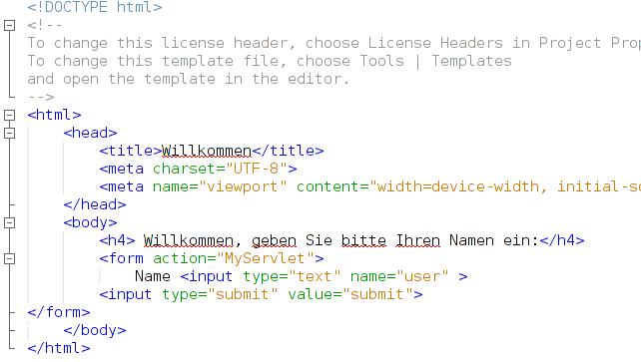
In unserem form-Tag legen wir mit action=“MyServlet“ fest, dass beim betätigen des Buttons, unser vorher erstelltes Servlet aufgerufen wird.

MyServlet.java:
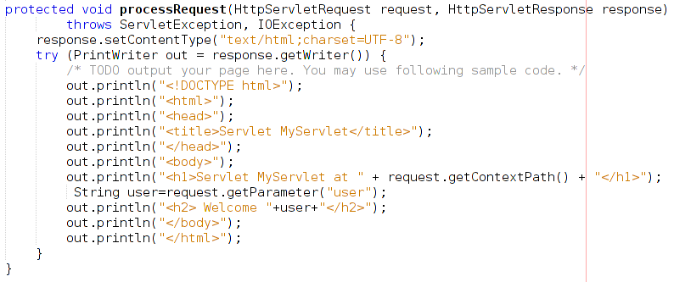
Wie wir sehen erstellen wir hier einfach nur eine simple html-Seite mit unseren out.println()-Methoden. Um den Namen zu bekommen, welchen der Benutzer eingegeben hat, verwenden wir die Methode getParameter(). Als Parameter geben wir hier den Namen unseres inputes an, welchen wir vorher im html-File definiert haben. Danach geben wir diesen Namen ganz einfach via out.println() aus.

GitHub Link
https://github.com/Stralu08/Servlets-in-Netbeans.git

